План работы детского объединения «Природа и фантазия».
Дата: 21.12.2021; 24.12.2021; 28.12.2021г.
Время по расписанию: Вторник – 4гр. - 14.00-14.40; 14.50-15.30; 15.40-16.20
Пятница – 14.00-14.40; 14.50-15.30; 15.40-16.20
Тема занятия | Проект «В мире флоры и фауны».
Содержание занятия: | Задание: Нужно сделать Объёмную поделку для проекта «Аквариум» (любой на ваш выбор).
 | На этом занятии вы сможете научиться делать объёмную поделку для проекта «Аквариум»
 | Инструменты для использования: Вам понадобиться: бумага цветная, картон цветной, пластилин, клей ПВА, кисточки, ножницы, камни, песок (манная крупа), ракушки, коробка из-под бытовой техники, электроники, обуви, посуды для каркаса.
Практическая работа: | Научимся делать объёмную поделку для проекта «Аквариум». Расширять представление о многообразии «Флоры» (деревья, кустарники, травы, цветы, насекомые, животные и т.д.) и «Фауны» (моря, реки, озера, пруды, и т.д.). Аквариум – это всегда окно в другой мир. Но что делать, если завести настоящий аквариум нельзя или нет времени за ним ухаживать. Конечно же можно сделать игрушечный аквариум своими руками и играть с ним.  На прошлом занятии вы сделали золотых рыбок. Сейчас на нужно изготовить аквариум для рыбок.
1.Подбираем коробку для аквариума. Внутри коробки покрасьте в голубой цвет, а внешнюю часть – в белый, затем оставьте высыхать (или обклеиваем белой и голубой бумагой). | 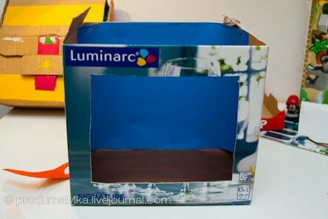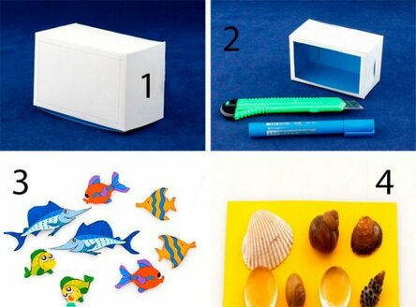
2. Изготовление рыбок можно сделать любым способом: вырезать из цветной бумаги или просто из журнала или открытки, нарисовать самим, а потом вырезать, даже слепить из пластилина, в технике оригами. | 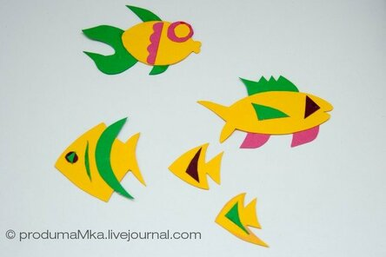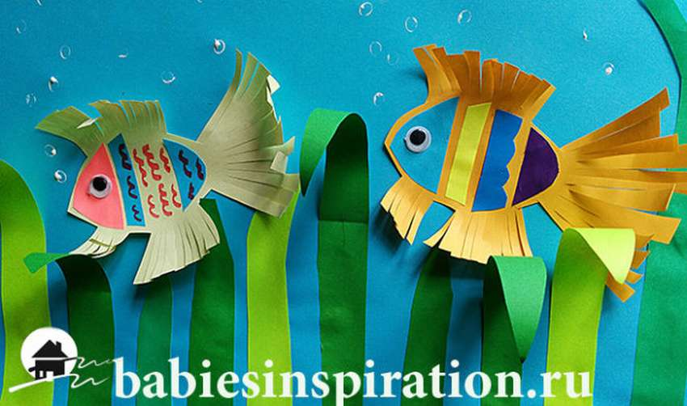
3.На цветной бумаге рисуем водоросли неровными, волнистыми линиями и вырезаем их. Затем за нижнюю или верхнюю «волну», (можно переплести «волны» и водоросли) наклеиваем на стенки нашего аквариума. Декорируем дно аквариума камушками и ракушками. Ракушки можно изготовить из пластилина, если у вас нет настоящих. | 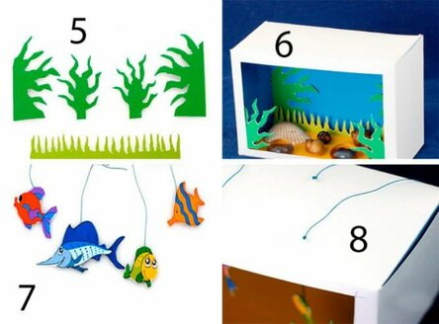
4. Конечно, поделка будет не закончена, если не поселить в наш аквариум из бумаги рыбок. Приклейте к рыбкам нити, а с помощью иголки проденьте их в верхнюю часть коробки и закрепите узелок, затем скройте узелки, приклеив полосу белой бумаги.  Аквариум с рыбками готов! | 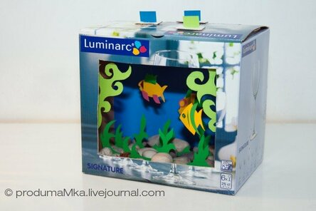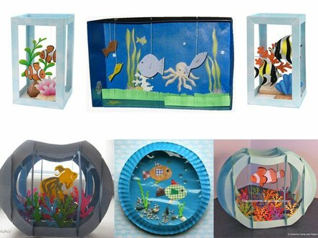
Форма обратной связи | Представить фото выполненной поделки в WhatsApp. По номеру телефона 89014139509

